**WEBSITE KALIMANTAN TIMUR**

**TUGAS AKHIR**

*Dianjurkan sarat untuk naik kelas ke kelas dua belas*

*Program studi rekayasa perangkat lunak*

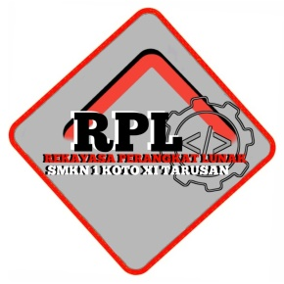

**OLEH:**

**SERLI**

**PENGEMBANGAN PERANGKAT LUNAK DAN GIM**

**JURUSAN REKAYASA PERANGKAT LUNAK**

**SMK NEGERI 1 KOTO Xl TARUSAN**

**2024**

**HALAMAN PERSETUJUAN TUGAS AKHIR**

**WEBSITE PROVINSI KALIMANTAN TIMUR**

**(KECAMATAN KOTO Xl TARUSAN) MENGGUNAKAN**

**VISUAL STUDIO CODE**

Nama : SERLI

Nisn :

Konsetrasi Keahlian : Rekayasa Perangkat Lunak

Program Keahlian : Pengembangan Perangkat Lunak Dan Gim

Tarusan ,juli 2024

Di setujui oleh

**PEMBIMBING**

**ROZI GUSTIAN S.PD**

**NIP.199708012023211006**

**HALAMAN PENGESAHAN TUGAS AKHIR**

**Dinyatakan naik kelas Xll Jurusan Rekayasa**

**Perangkat Lunak**

**Judul : Website Provinsi Kalimantan Timur**

Nama : SERLI

Nisn :

Konsetrasi keahlian : Rekayasa Perangkat Lunak

Program Keahlian : Pengembangan Perangkat Lunak dan Gim

**Tarusan ,Mei 2024**

**Pembimbing**

Nama Tanda Tangan

Pembimbing : Rozi Gustian S.Pd

**SURAT PERNYATAAN**

Dengan ini saya menyatakan tugas akhir saya yang berjudul “Perancangan Website kalimantan Timur (Menggunakan visual studio code Berbasis Web” ini benar-benar karya saya sendiri. Sepanjang pengetahuan saya tidak terdapat karya atau pendapat yang ditulis atau diterbitkan orang lain kecuali sebagai acuan atau kutipan dengan mengikuti tata penulisan karya tulis ilmiah yang lazim.

|  |
| --- |
| Tarusan, mei 2024 |
| Saya yang menyatakan |
|  |
|  |
| Serli  NISN |

**ABSTRAK**

**Serli : Website Provinsi Kalimantan Timur**

Pengembangan website atau yang biasa juga dikenal dengan istilah web development adalah sebuah proses mulai dari merancang, membangun, dan mengoptimasi sebuah website hingga bisa berjalan sesuai dengan fungsi yang diinginkan. Apakah Quipperian tertarik dengan belajar pengembangan website? Pengembangan website memulai babak baru sejak pertama kali website diciptakan pada tahun 1991. Pada saat awal diciptakan, website hanya digunakan untuk kalangan akademis dan tampilannya sederhana. Kini, pengembangan website kian berkembang seiring dengan tujuan penggunaannya yang variatif.

Dengan semakin banyaknya tujuan penggunaan website, memaksa para pengembang website atau web developer untuk menemukan script dan bahasa pemrograman yang bisa diaplikasikan untuk pengerjaan website dengan tujuan bermacam-macam. Dan setelah melalui perjalanan panjang, hingga saat ini kita bisa mengakses berbagai jenis website, mulai dari yang hanya sebatas landing page dengan integrasi gambar, kemudian ada website dengan integrasi video, bahkan sampai pada website yang bisa mengakomodir real-time test, dan lain sebagainya.

Munculnya berbagai jenis website tersebut dikarenakan saat ini dunia web development telah menjadi salah satu objek menjanjikan untuk mendapat penghasilan yang bisa dibilang cukup besar lho! Sehingga pada beberapa waktu belakangan ini banyak orang yang mulai tertarik untuk mempelajari bidang ini. So, untuk lebih jelasnya tentang manfaat apa aja sih yang bisa kamu dapatkan ketika memiliki ilmu di bidang pengembangan website, bisa kamu cek pada pembahasan berikut ya !

**KATA PENGANTAR**



Alhamdulillahi robbil ‘alamin, puji syukur penulis ucapkan atas kehadirat Allah Subhanahu Wa Ta’ala karena atas berkat dan rahmat-Nya penulis dapat menyelesaikan tugas akhir dengan judul “Perancangan website Kalimantan Timur Menggunakan Framework Codeigniter Berbasis Web. Shalawat dan salam penulis haturkan untuk baginda Nabi Muhammad Shalallahu‘alaihi Wa Sallam yang telah membawa umat manusia dari zaman jahiliyahan ke zaman peradaban yang penuh ilmu pengatahuan**.**

Penulisan laporan tugas akhir ini bertujuan untuk menyelesaikan sebagian dari persyaratan menyelesaikan tugas akhir pada program studi rekayasa perangkat lunak (RPL), jurusan,SMK 1 KOTO Xl TARUSAN . Dengan segala kerendahan hati penulis haturkan terima kasih yang sebanyak-banyaknya untuk setiap pihak yang telah mendukung penulis baik berupa bantuan ataupun doa dalam menyusun laporan tugas akhir ini. Terkhusus lagi penulis haturkan terimakasih kepada :

1.Bapak Rozi Gustian S.Pd selaku guru pembimbing yang

telah membimbing mulai dari perencanaan, pembuatan dan

penyelesaian laporan tugas akhir ini.

2. Ucapan terima kasih yang tidak terhitung kepada kedua orang tua dan seluruh keluarga penulis, yang selalu memberi dukungan baik dari segi moril maupun materil.

3. Teman-teman seperjuangan program rekayasa perangkat lunak yang telah membantu dan memotivasi dalam proses penyelesaian tugas akhir ini.

4. Semua pihak yang telah banyak membantu dalam penyelesaian tugas akhir ini

Penulis menyadari bahwa masih banyak kekurangan dan kesalahan dalam penyusunan laporan tugas akhir ini, baik dari materi maupun teknik penyajiannya, serta mengingat kurangnya pengetahuan dan pengalaman penulis. Oleh karena itu, penulis meminta kritik dan saran yang membangun agar dapat menyempurnakan penyusunan laporan tugas akhir ini. Penulis berharap laporan tugas akhir ini dapat bermanfaat bagi penulis dan pembaca, serta dapat menjadi semangat dan motivasi bagi rekan-rekan yang akan memasuki masa penyelesai studi

Tarusan, Mei 2024

**DAFTAR ISI**

**HALAMAN COVER**

**HALAMAN PERSETUJUAN TUGAS AKHIR HALAMAN PENGESAHAN TUGAS AKHIR**

**SURAT PERNYATAAN**

**ABSTRAK**

**KATA PENGANTAR**

**DAFTAR ISI**

**DAFTAR GAMBAR**

**DAFTAR TABEL**

**BAB I. PENDAHULUAN**

1. Latar Belakang 1
2. Identifikasi Masalah 1
3. Batasan Masalah 1
4. Rumusan Masalah 2
5. Tujuan Tugas Akhir 2
6. Manfaat Tugas Akhir 2

**BAB II. Landasan Teori**

1. Kalimantan timur 3
2. Perangkat Pemodelan Sistem 3
3. Perangkat CSS
4. Fungsi CSS
5. Cara kerja CSS
6. Pengertian HTML 8

**BAB III. HASIL DAN PEMBAHASAN**

1. Hasil Rancangan Tampilan 10
2. Halaman Tampilan Input 10
3. Halaman Tampilan Home 10
4. Halaman Tampilan Profil
5. Halaman Tampilan Wisata 15
6. Halaman Tampilan Alat Tradisional
7. Halaman tampilan Berita
8. Google Maps

**BAB IV. PENUTUP**

1. Kesimpulan
2. Saran

**DAFTAR PUSTAKA**

**DAFTAR GAMBAR**

Gambar 1.Home 10

Gambar 2.Profil 12

Gambar 3.Wisata 16

Gambar 4. Alat Tradisional 21

Gambar 5.Berita 24

Gambar 6.Google Maps 28

**BAB I**

**PENDAHULUAN**

1. **Latar Belakang**

Kalimantan Timur merupakan salah satu dari empat provinsi di Kalimantan. Kalimantan Timur ini merupakan profinsi terluas kedua di Indonesia, dengan luas 245.378,80 km² atau sekitar setengah kali Pulau Jawa dan Madura atau 11% dari total luas wilayah Indonesia (sumber : Kalimantan Timur. Diambil dari id.wikipedia.org. Sabtu, 24 Maret 2012). Profinsi ini berbatasan dengan dua negara, yaitu negara bagaian Sabah dan Sarawak Malaysia Timur. Banyak potensi yang dimiliki oleh Kalimantan Timur, terutama potensi budaya dan budidaya laut yang berlimpah.Ganesha Operation pertama kali dibangun di Kota Bandung, dan sekarang telah memiliki 411 cabang di 140 kota besar di Indonesia.

1. **Identifikasi Masalah**

Dalam arena promosi produk tidak harus menyatukan kegiatan penjualan menjadi satu membuat suasana dalam penjualan produk menjadi kurang memberi minat pada pengunjung untuk datang ke dalam arena pameran.Hal ini di akibatkan karena sirkulasi pengunjung menjadi sempit dan ditambah dengan tidak adanya sesi jeda saat sedang melihat-lihat barang sehingga menjadi terlihat monoton.

1. **Batasan Masalah**

Berdasarkan identifikasi masalah di atas, dapat dibuat suatu batasan masalah yang mencakup:

1. Aplikasi ini menampilkan informasi yang ada di Kalimantan Timur.
2. User dari aplikasi ini adalah masyarakat umum.

2

1. **RUMUSAN MASALAH**

Bagaimana wujud rancangan Arena Promosi Produk Khas Kalimantan Timur di Bontang yang mampu mensinergikan berbagai aktifitas guna mendapatkan nilai tambah dalam pelayanan gedung dan suasana yang rekreatif melalui tata ruangnya?

1. **Tujuan Tugas Akhir**

Adapun tujuan dari tugas akhir ini adalah :

1. Merancang Kalimantan Timur berbasis Web.
2. Merancang aplikasi yang menyediakan informasi Kalimantan Timur Tarusan.
3. **Manfaat Tugas Akhir**

Manfaat pembuatan tugas akhir ini adalah:

1. Untuk mempromosikan Tentang wisata Kalimantan Timur.
2. Masyarakat mudah mencari infor masi terkini.

**BAB II**

**LANDASAN TEORI**

1. **Kalimantan Timur**

Sistem website Kalimantan timur merupakan satu aplikasi terkemuka memanfaatkan Teknologi Informasi dan Komunikasi (TIK) di daerah yang berbeda. bebasis website ini juga dapat dimanfaatkan dalam bisnis pemesanan .website Kalimantan timur merupakan aplikasi yang berada di kawasan wisata kaltim memberikan pemesanan secara elektronik mengenai informasi bot. Informasi seperti daftar menu pemilihan paket, tanggal pemesana, hingga biaya pemesanan disajikan dalam bentuk digital yang dapat di akses melalui alat elektronik seperti komputer, laptop, ponsel,dll.

1. **Perangkat Pemodelan Sistem**

Pemodelan adalah gambaran dari realita yang simpel dan dituangkan dalam bentuk pemetaan dengan aturan tertentu. Pemodelan perangkat lunak digunakan untuk mempermudah langkah berikutnya dari pengembangan sebuah sistem informasi sehingga lebih terencana.

1. **PENGERTIAN CSS**

CSS adalah bahasa Cascading Style Sheet dan biasanya digunakan untuk mengatur tampilan elemen yang tertulis dalam bahasa markup, seperti HTML. CSS berfungsi untuk memisahkan konten dari tampilan visualnya di situs.CSS dibuat dan dikembangkan oleh **W3C** ([World Wide Web Consortium](https://www.w3.org/)) pada tahun 1996 untuk alasan yang sederhana. Dulu HTML tidak dilengkapi dengan tags yang berfungsi untuk memformat halaman. Anda hanya perlu menulis markup untuk situs.

Tags, seperti **<font>**, diperkenalkan di HTML versi 3.2, dan ketika itu menyebabkan banyak masalah bagi developer. Karena website memiliki berbagai font, warna background, dan style, maka untuk menulis kembali

(rewrite) kode memerlukan proses yang sangat panjang dan sulit. Oleh sebab itu, W3C membuat CSS untuk menyelesaikan masalah ini.

HTML dan CSS memiliki keterikatan yang erat. Karena HTML adalah bahasa markup (fondasi situs) dan CSS memperbaiki style (untuk semua aspek yang terkait dengan tampilan website), maka kedua bahasa pemrograman ini harus berjalan beriringan.

1. **FUNGSI CSS**

Berikut adalah beberapa fungsi CSS yang perlu kamu ketahui:

1. Mengatur Warna (Color)

Dalam CSS, k5amu dapat mengontrol warna teks dan elemen-elemen lain pada halaman web. Misalnya, jika kamu ingin teks menjadi merah, kamu bisa menggunakan kode color: merah. Ini akan mengubah warna teks menjadi merah. Kamu juga bisa menggunakan berbagai format warna, seperti kode hex (#FF0000) atau nama warna (misalnya, merah, biru, kuning).

1. Mengatur Ukuran Font (Font Size)

Dengan CSS, kamu bisa menentukan ukuran huruf pada teks. Contohnya, jika kamu ingin huruf lebih besar, kamu bisa menggunakan kode font-size: 16px;. Ini akan membuat ukuran huruf pada elemen tersebut menjadi 16 piksel. Kamu dapat mengganti angka 16 dengan ukuran yang kamu inginkan.

1. Mengatur Posisi dan Ruang Antar Elemen (Layout)

CSS memungkinkan kamu mengendalikan posisi elemen-elemen pada halaman web. Kamu dapat menggunakan properti text-align untuk mengatur posisi teks dalam elemen, seperti text-align: center; untuk membuat teks berada di tengah. Selain itu, kamu dapat

menggunakan properti margin dan padding untuk mengatur jarak antara elemen-elemen.

Misalnya, margin-top: 10px; akan memberikan jarak 10 piksel dari atas elemen tersebut. Demikian pula, padding-left: 20px; akan memberikan jarak 20 piksel dari sisi kiri elemen tersebut.

1. Mengubah Bentuk dan Ukuran Elemen (Box Model)

Di CSS, setiap elemen HTML dianggap sebagai "kotak" yang memiliki berbagai atribut, seperti lebar, tinggi, margin (jarak antara elemen), dan padding (jarak antara konten dan tepi elemen). Dengan menggunakan CSS, kamu dapat mengubah bentuk dan ukuran elemen ini. Misalnya, kamu dapat menentukan lebar dan tinggi elemen dengan properti width dan height.

Selain itu, dengan properti border-radius, kamu dapat memberikan elemen tampilan dengan sudut tumpul atau bulat, yang berguna untuk membuat elemen seperti tombol atau kotak input terlihat lebih estetis.

1. Mengatur Tampilan Gambar (Background)

Fungsi CSS selanjutnya adalah dapat mengatur gambar sebagai latar belakang elemen atau mengatur posisi gambar tersebut. Ini berguna untuk menambahkan elemen visual pada halaman web. Misalnya, jika kamu ingin membuat header dengan gambar latar belakang, kamu dapat menggunakan properti background-image untuk menambahkan gambar tersebut. Kamu juga dapat mengatur posisi gambar latar belakang dengan properti seperti background-position untuk memastikan gambar tersebut terlihat sesuai yang kamu inginkan.

1. Mengatur Efek Hover (Pseudo-Class)

Fungsi CSS memungkinkan kamu untuk mengubah tampilan elemen saat pengguna mengarahkan kursor mouse ke atasnya. Ini sering digunakan untuk memberikan umpan balik visual kepada pengguna saat mereka berinteraksi dengan elemen, seperti tautan atau tombol. Penggunaan utama adalah dengan pseudo-class :hover. Contohnya, ketika pengguna mengarahkan kursor ke atas tautan (link), kamu dapat menggunakan :hover untuk mengubah warna teksnya, memberikan efek latar belakang, atau bahkan membuat tautan tersebut muncul lebih mencolok. Ini membantu meningkatkan interaktifitas dan responsivitas halaman web.

1. Mengatur Tampilan Responsif (Media Queries)

Media queries adalah alat penting dalam CSS untuk membuat halaman webmu responsif terhadap berbagai ukuran layar dan perangkat. Dengan media queries, kamu dapat mengatur berbagai aturan CSS yang akan berlaku hanya pada kondisi tertentu, seperti ukuran layar tertentu.

Misalnya, kamu dapat mengatur lebar elemen atau menyembunyikan elemen tertentu ketika layar berukuran kecil (misalnya, layar ponsel) agar tampilan tetap terlihat baik.

1. Mengatur Animasi dan Transisi (Animations dan Transitions)

Animasi dan transisi memungkinkanmu untuk memberikan elemen-elemen di halaman webmu efek pergerakan atau perubahan secara halus. Animasi melibatkan perubahan tampilan elemen dari satu keadaan ke keadaan lain dengan berbagai properti CSS.

Transisi, di sisi lain, memungkinkanmu mengatur perubahan halus antara dua keadaan elemen, seperti perubahan warna atau ukuran dengan efek peralihan yang terlihat halus. Ini adalah cara untuk membuat halaman webmu lebih dinamis dan menarik bagi pengguna.

1. **CARA KERJA CSS**

CSS beroperasi dengan bahasa Inggris sederhana berbasis *syntax* dan dilengkapi sekumpulan perintah atau *rule* untuk mengaturnya. Salah satu *rule* CSS dapat beroperasi melalui tag <style> untuk atribut *class* warna. Dengan pengaturan CSS pada HTML ini akan mengubah warna teks menjadi lebih mudah. Kemudian, bila ingin mengganti warna teks cukup mengetikkan tag <span> tanpa harus menulis ulang kembali perintah. Inilah mengapa CSS disebut-sebut dapat menghemat waktu pemilik *web* dengan perintah-perintah yang lebih efisien. Lebih lanjut, CSS bekerja saat *browser* memuat halaman website. Proses pengaturan tampilan HTML yang telah ditentukan dengan kode CSS ada beberapa langkah. Pertama, *browser* akan memuat file HTML dan CSS. Selanjutnya, *browser* mengubah keduanya menjadi *document object model* (DOM) yang merupakan komponen yang mewakili file HTML dan CSS dalam memori perangkat pengunjung *website*. Setelah itu, *browser* akan melakukan *rendering*, yakni di mana *browser* menerapkan pengaturan di kode CSS pada elemen-elemen HTML sehingga menghasilkan tampilan HTML yang maksimal pada layar pengunjung *website*.

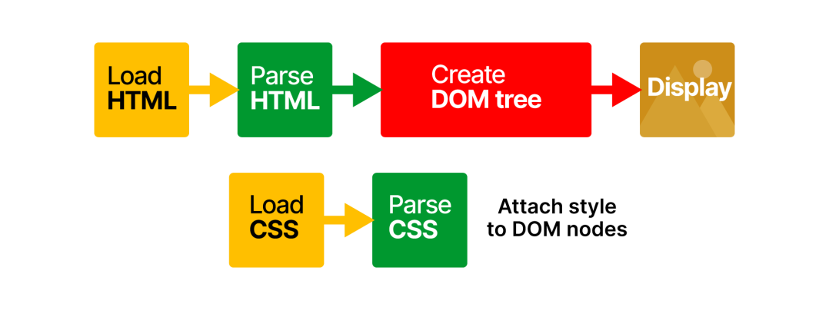

1. **PENGERTIAN HTML**

HTML adalah singkatan dari Hypertext Markup Language, HTML merupakan salah satu bahasa pengkodean atau pemograman yang digunakan untuk membuat halaman website yang ditampilkan pada web browser. Sebagian besar halaman yang kamu temukan pada internet kebanyakan menggunakan Bahasa HTML. HTML diciptakan oleh Sir Tim Berners-lee pada akhir tahun 1991 namun tidak dirilis secara resmi. Sir Tim Berners-lee merilis HTML versi pertama pada tahun 1993 dengan tujuan untuk berbagi informasi yang dapat dibaca dan diakses melalui web browser.  
Hingga saat ini versi HTML sudah mencapai versi 5 yang dirilis pada tahun 2012, Versi HTML 5 ini merupakan terusan dari perpanjangan versi HTML 4.01 yang sebelumnya digunakan oleh kebanyakan orang.

1. Fungsi HTML

Fungsi utama dari HTML adalah untuk membangun struktur halaman web, yang mencakup membuat header, footer, navigasi, hingga kontennya. Menambahkan elemen multimedia Agar tampilan web lebih menarik, melalui HTML dapat menyisipkan ilustrasi dan video, tabel, grafik, dan media lainnya. Membuat tautan HTML juga berfungsi mengarahkan pengguna ke halaman atau website lain menggunakan link tertentu melalui fitur hyperlink. Membuat halaman web reponsif HTML dapat membuat halaman web menyesuaikan ukurannya sesuai dengan ukuran layar perangkat yang digunakan oleh penggunanya, sehingga dapat digunakan pada perangkat apapun.

1. Cara Kerja HTML

Setelah mengetahui fungsi HTML, sekarang kamu perlu memahami juga bagaimana cara kerja HTML. Jagoan Hosting sudah meringkas tahapan-tahapan cara kerja HTML dari awal hingga akhir.

Pertama, cara kerja HTML adalah dimulai dari format file. File HTML selalu diakhiri dengan ekstensi .html atau .htm. Ekstensi ini biasanya bisa dilihat menggunakan web browser apa saja (Google Chrome, Safari, atau Mozilla Firefox). Browser tersebut membaca file HTML dan merender kontennya sehingga user internet dapat melihat dan membacanya.

Biasanya, situs-situs akan menyertakan sejumlah halaman HTML yang berbeda-beda dan terdiri dari banyak halaman. Sebagai contohnya, halaman beranda (*home)*, tentang kami, halaman kontak, blog dan lain sebagainya.

Nah, masing-masing halaman berikut memiliki beberapa tags atau elemen yang disusun untuk membentuk sebuah halaman website. Tag tersebut akan membuat hierarki yang menyusun konten hingga menjadi sebuah bagian paragraf, ada heading, block dan konten lainnya. Lalu, elemen bahasa markup ini umumnya memiliki tag pembuka dan penutup menggunakan syntax *<tag></tag>*.

Langkah terakhir dari cara kerja HTML adalah kamu perlu membuat websitenya online agar bisa diakses orang lain. Browser akan membaca dan merender file HTML menjadi tampilan sebuah website. Para visitor websitemu pun akan mudah membaca dan mendapatkan informasi yang mereka butuhkan.

**BAB lll**

**HASIL DAN PEMBAHASAN**

1. **Hasil Rancangan Tampilan**

Setelah tahapan perancangan selesai, rancangan tersebut diubah menjadi kode program untuk menampilkan sistem yang dibuat. Berdasarkan rancangan interface pada bab 3, maka dibuatlah Perancangan Websitedi Kawasan Kalimantan Timur dengan hasil sebagai berikut :

1. **Halaman Tampilan Input**

Halaman tampilan input merupakan halaman yang digunakan untuk menerima perintah masukan dari pengguna berupa data upload.Berikut adalah halaman input dari aplikasi Website.

1. **Halaman Tampilan Home**

Halaman login merupakan halaman yang dapat diakses dan digunakan oleh pengguna untuk masuk ke dalam sistem. Berikut adalah tampilan halama login :

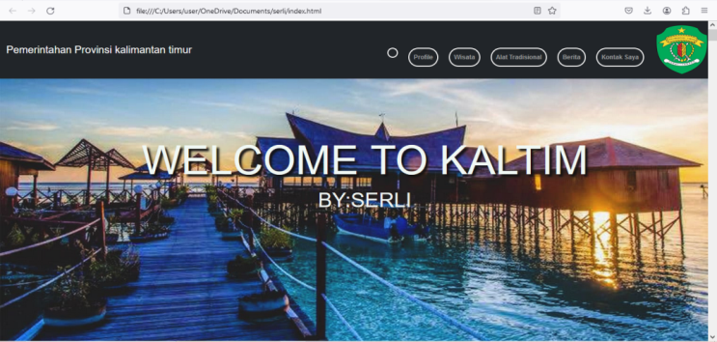

Gambar 2:Halaman tampilan home

Untuk membuat tampilan home seperti gambar 2,di bangun dengan menggunakan source code seperti berikut

|  |
| --- |
| <!DOCTYPE html>  <html>  <head>  <title>WELCOME TO KALIMANTAN TIMUR</title>  <link rel="stylesheet" type="text/css" href="style.css">  </head>  <body>  <header> |

|  |
| --- |
| <div class="navbar">  <div class="logo"><img src="kaltim.png.crdownload" width="100" height="100">  <ul>  </ul>  </div>  <div class="contents">  <h1>WELCOME TO <span class="color"> KALTIM </span></h1>  <center><h5>BY:SERLI</h5></center>  </div>  </div>  <div class="button">  </div>  </header> |

1. **Halaman tapilan profil**

Profil ini berisi tentang sejarah nya Kalimantan timur

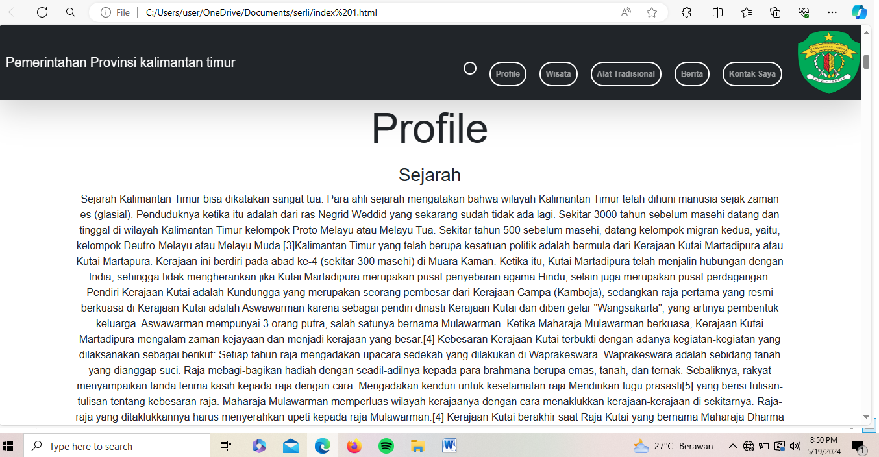

Gambar 4

Untuk membuat tampilan profil seperti gambar 4,di bangun dengan menggunakan source code seperti berikut

|  |
| --- |
| </div> <div class="container text-center">  <h2 class="display-3" id="#"></h2>  <p>  Selamat Datang di Website Pemerintah Provinsi Kalimantan timur. Website ini salah satu media  penyampai informasi dan sebagai jembatan untuk membangun komunikasi interaktif antara pemerintah  dengan masyarakat  <p>  </p>  <div class="container text-center">  <h2 class="display-3" id="Profile">Profile</h2>  <p>  <h3>Sejarah</h3>  Sejarah Kalimantan Timur bisa dikatakan sangat tua. Para ahli sejarah mengatakan bahwa wilayah Kalimantan Timur telah dihuni  manusia sejak zaman es (glasial). Penduduknya ketika itu adalah dari ras Negrid Weddid yang sekarang sudah tidak ada lagi.  Sekitar 3000 tahun sebelum masehi datang dan tinggal di wilayah Kalimantan |

|  |
| --- |
| Sekitar tahun 500 sebelum masehi, datang kelompok migran kedua, yaitu, kelompok Deutro-Melayu atau Melayu Muda.[3]Kalimantan Timur yang telah berupa kesatuan politik adalah bermula dari Kerajaan Kutai Martadipura atau Kutai  Martapura. Kerajaan ini berdiri pada abad ke-4 (sekitar 300 masehi) di Muara Kaman. Ketika itu, Kutai Martadipura telah menjalin hubungan dengan India, sehingga tidak mengherankan jika Kutai Martadipura merupakan pusat penyebaran agama Hindu, selain juga merupakan pusat perdagangan. Pendiri Kerajaan Kutai adalah Kundungga yang merupakan seorang pembesar dari Kerajaan Campa (Kamboja), sedangkan raja pertama yang resmi berkuasa di Kerajaan Kutai adalah Aswawarman karena sebagai pendiri dinasti Kerajaan Kutai dan diberi gelar "Wangsakarta", yang artinya pembentuk keluarga. |

1. **Halaman tampilan Wisata**

Di halaman ini tedapat beberapa wisata yang ada di Kalimantan timur yang selalu menarik perhatian para para orang yang ada di Kalimantan timur maupun dari luar sana.

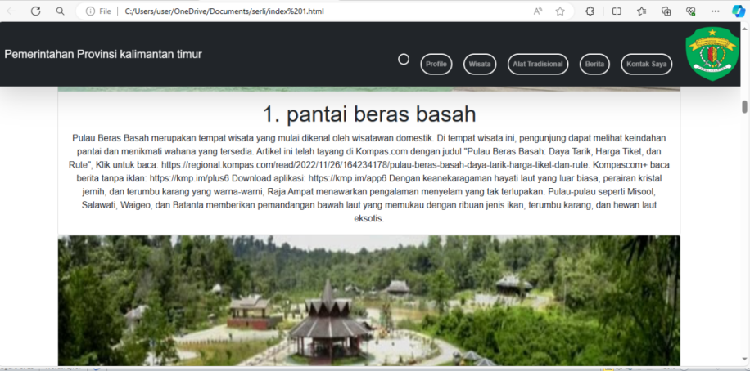

Gambar 6

Untuk membuat tampilan wisata seperti gambar 6,di bangun dengan menggunakan source code seperti berikut

|  |
| --- |
| </p>  <div class="row pt-4">  <div class="col-md-4">    </div>  <div class="container-fluid Profile pt-10 pb-10 bg-light"> |

|  |
| --- |
| </div>  <div class="container text-center" <h2 class="display-3" id="Wisata">Wisata</h2>  <p>  </div>  </div>  </div>  </div>  <p>  <div class="container-fluid pt-5 pb-5">  <div class="container text-center">  <h2 class="display-3" id="wisata"></h2>  <p>    <div class="row pt-4 gx-4 gy-4">  <div class="col-md-">    <div class="card">  <img src="wisata 1.jpg"  class="card-img-top"  width="50"  height="600"  />  <div class="card-body">  <h1 class="card-title">1. pantai beras basah </h1> |

|  |
| --- |
| <div class="container text-center">  <h2 class="display-3" id="wisata"></h2>  <p>    <div class="row pt-4 gx-4 gy-4">  <div class="col-md-">    <div class="card">  <img src="wisata 1.jpg"  class="card-img-top"  width="50"  height="600"  />  <div class="card-body">  <h1 class="card-title">1. pantai beras basah </h1>  <p class="card-text">Pulau Beras Basah merupakan tempat wisata yang mulai dikenal oleh wisatawan domestik. Di tempat wisata ini, pengunjung dapat melihat keindahan pantai dan menikmati wahana yang tersedia.  Artikel ini telah tayang di Kompas.com dengan judul "Pulau Beras Basah: Daya Tarik, Harga Tiket, dan Rute", Klik untuk baca: https://regional.kompas.com/read/2022/11/26/164234178/pulau-beras-basah-daya-tarik-harga-tiket-dan-rute. |

|  |
| --- |
| Kompascom+ baca berita tanpa iklan: https://kmp.im/p </div>  <div class="container text-center" us6  Download aplikasi: https://kmp.im/app6  Dengan keanekaragaman hayati laut yang luar biasa, perairan kristal jernih, dan terumbu karang yang warna-warni, Raja Ampat menawarkan pengalaman menyelam yang tak terlupakan.  Pulau-pulau seperti Misool, Salawati, Waigeo, dan Batanta memberikan pemandangan bawah laut yang memukau dengan ribuan jenis ikan, terumbu karang, dan hewan laut eksotis.  </p> |

1. **Halaman Tampilan Alat Tradisional**

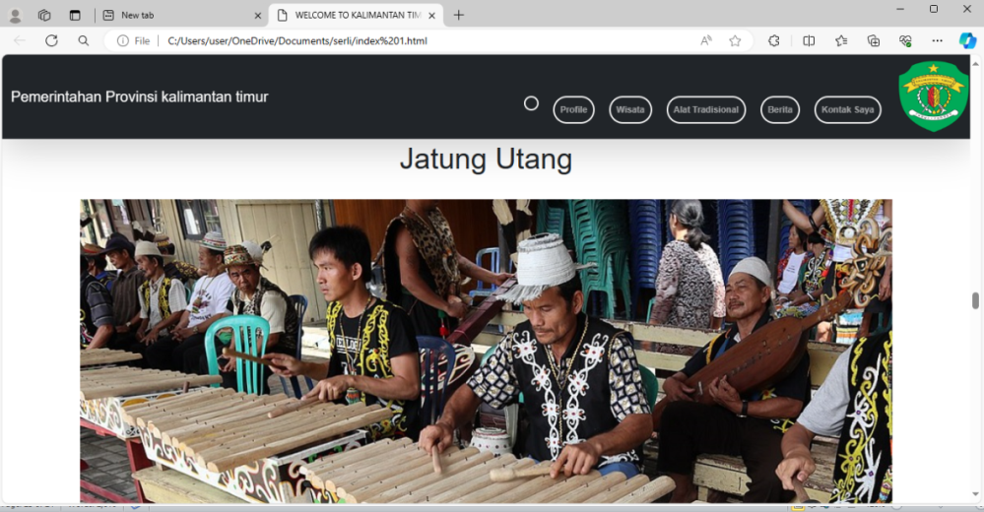

Gambar 8

Untuk membuat tampilan alat tradisional seperti gambar 8,di bangun dengan menggunakan source code seperti berikut

|  |
| --- |
| </div>  </div>  </div>  <div class="container text-center">  <h2 class="display-3" id="Alat Tradisional">Alat Tradisional</h2>  <p class="text-center">  </p>  <h1>1. SAMPE</h1>  </div class="clearfix pt-5 pb-5">  <img  src="sampe.png"  width="50%"  height="50%"  />  <p>  Sampe adalah alat musik tradisional asli yang berasal dari suku Dayak. Sampe memiliki arti ”memetik dengan jari”. Jadi kalau kita simpulkan sampe adalah alat musik yang dimainkan dengan cara dipetik menggunakan jari.  Alat musik ini terbuat dari bahan kayu dan memiliki dawai atau senar yang terbuat dari serat pohon enau. Pada bagian kepala sampe atau ujung gagang, dipasang hiasan berupa ukiran yang menggambarkan taring-taring dan burung enggang. |

|  |
| --- |
| Pada masa lampau penggunaan sampe dipengaruhi oleh waktu, yaitu pada siang dan malam. Jika digunakan pada siang hari, untuk menyatakan perasaan riang dan sebaliknya.  Sampe seringkali digunakan untuk menyatakan perasaan. Namun digunakan juga pada acara seperti pesta rakyat atau gawai padai, pengiring tarian, ataupun sekedar dimainkan dalam rumah keluarga.  </p>  <h1> Jatung Utang</h1>  <img  src="JANTUNG UTANG.jpg"  width="50%"  height="50%"  />  <p>  Jatung utang adalah alat musik tradisional yang berasal dari Suku Dayak Kenyah. Alat musik satu ini dimainkan dengan cara dipukul menggunakan dua buah batang kayu.  Terbuat dari bahan dasar kayu berjenis kayu lempung dan kayu meranti. Terdapat dua cara untuk memainkan Jatung Utang, diantaranya :  Jatung utang di tempatkan di atas kaki sang pemain, seperti memangku alat musik ini.  Jatung utang dimainkan dengan cara digantung dan diikat pada pinggang sang pemain.  Permainan alat musik ini biasa diiringi oleh Sampe. |

1. Halaman Tampilan Berita

Halaman ini berisi berita hal hal yang terjadi sekarang sekarang

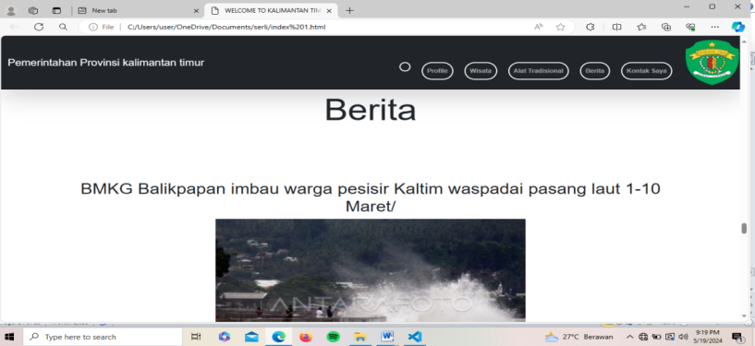

Gambar 10

Untuk membuat tampilan berita seperti gambar 10,di bangun dengan menggunakan source code seperti berikut

|  |
| --- |
| <!-- Berita -->  <div class="container-fluid pt-5 pb-5">  </div class="container">  <h2 class="display-3 text-center" id="Berita">Berita</h1>  <p class="text-center">  <p>  <h2>BMKG Balikpapan imbau warga pesisir Kaltim waspadai pasang laut 1-10 Maret/</h2>  </div class="clearfix pt-5">  <footer style="text-align: center"> <img src="pasang laut.webp" |

|  |
| --- |
| width="50%"height="600%"/></footer>  <p>  <footer style="text-align: justify;"> Balikpapan (ANTARA) -  Badan Meteorologi, Klimatologi dan Geofisika (BMKG) Stasiun Balikpapan mengimbau warga pesisir Provinsi Kalimantan Timur (Kaltim) mewaspadai dampak pasang laut setinggi 2,7 meter pada 1-10 Maret, karena dapat mengganggu petambak dan aktivitas lain.    "Berdasarkan prakiraan pasang surut perairan Balikpapan periode 1-10 Maret 2024, pasang tertinggi diperkirakan terjadi pada 10 Maret dengan ketinggian 2,7 meter pada pukul 19.00 WITA," ujar Kepala BMKG Stasiun Kelas I Sultan Aji Muhammad Sulaiman Sepinggan Balikpapan Kukuh Rubidiyanto di Balikpapan, Kamis.    Di perairan Balikpapan dan sekitarnya, termasuk di Kabupaten Penajam Paser Utara (PPU) dan Kabupaten Paser, banyak warga yang memiliki tambak baik untuk budi daya kepiting, udang, dan berbagai jenis perikanan laut.    Tatkala terjadi pasang tinggi, kata dia, dikhawatirkan air laut dapat meluap ke tambak warga sehingga menghanyutkan piaraan mereka, karena bisa jadi ikan, udang, dan kepiting yang mereka pelihara terdampak arus pasang laut yang membuat rugi petambak. Peringatan dini, kata dia, diharapkan petambak bisa melakukan antisipasi.    Selain itu pasang laut juga bisa mengganggu aktivitas bongkar muat di pelabuhan, aktivitas warga yang tinggal di kawasan pesisir, bahkan bisa jadi air laut masuk ke pemukiman dekat pantai. |

|  |
| --- |
| warga pesisir di Balikpapan dan sekitarnya tapi juga sejumlah kawasan pesisir lain di Kaltim, seperti di perairan Muara Sungai  Berau yang diperkirakan mengalami pasang tertinggi pada 10 Maret 2024 dengan ketinggian 2,7 meter pada pukul 20.00 dan 21.00 WITA.    Sedangkan prakiraan surut terendah setinggi 0,2 meter juga pada 10 Maret dengan waktu sekitar dua jam mulai pukul 15.00 hingga 17.00 WITA.    Kemudian di perairan Pulau Nubi, Muara Sungai Mahakam, Kabupaten Kutai Kartanegara dan sekitarnya, pasang tertinggi pun diperkirakan terjadi pada 10 Maret 2024 dengan ketinggian 2,7 meter pada pukul 19.00 WITA.    Sedangkan prakiraan surut terendah diperkirakan setinggi 0,4 meter selama tiga kali yakni tanggal 1, 9, dan 10 Maret 2024 pukul 01.00, 03.00, 12.00, 13.00, dan 24.00 WITA.    "Di Teluk Sangkulirang, Kabupaten Kutai Timur, pasang tertinggi diperkirakan terjadi pada 9 dan 10 Maret dengan ketinggian 2,3 meter pada pukul 18.00 dan 19.00 WITA, sementara surut terendah setinggi 0,4 meter pada 10 Maret pukul 12.00 WITA," katanya. |

1. Google Maps

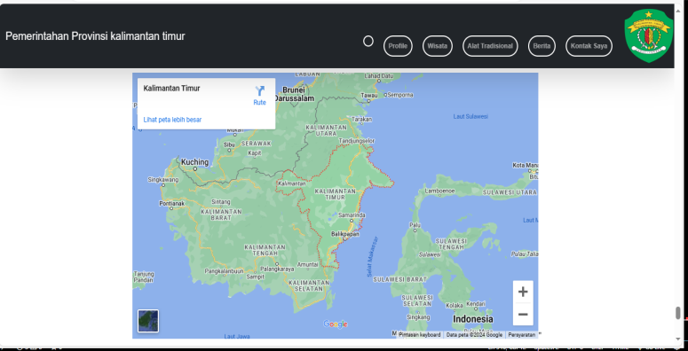

Gambar 12

Untuk membuat tampilan google maps seperti gambar 12,di bangun dengan menggunakan source code seperti berikut

|  |
| --- |
| </div>  <script  src=<iframe src="https://www.google.com/maps/embed?pb=!1m18!1m12!1m3!1d4085567.2325058025!2d113.7878442266091!3d0.10397737051785942!2m3!1f0!2f0!3f0!3m2!1i1024!2i768!4f13.1!3m3!1m2!1s0x2df14710964d9c91%3A0xc4abb01d2fe376d7!2sKalimantan%20Timur!5e0!3m2!1sid!2sid!4v1714072038374!5m2!1sid!2sid" width="600" height="450" style="border:0;" allowfullscreen="" loading="lazy" referrerpolicy="no-referrer-when-downgrade"></iframe>  integrity="sha384-MrcW6ZMFYlzcLA8Nl+NtUVF0sA7MsXsP1UyJoMp4YLEuNSfAP+JcXn/tWtIaxVXM"  crossorigin="anonymous">  </script>  </body> |

**BAB IV**

**PENUTUP**

1. **Kesimpulan**

Berdasarkan hasil perancangan Website Sistem Informasi Provinsi Sumatera Utara yang dibuat, maka kesimpulannya yang dapat adalah sebagai berikut :

1. Website Provinsi Kalimantan timur memberikan kemudahan kepada pengguna dalam melihat informasi-informasi yang terupdate kepada masyarakat umum.
2. Website Provinsi Kalimantan Timur mempunyai tampilan responsive, sehingga memudahkan pengguna dalam mencari informasi.
3. Website Provinsi Kalimantan Timur dibangun menggunakan bantuan text editor sublime text, serta didukung bahasa pemograman HTML, CSS,
4. **Saran**

Adapun saran yang di berikan setelah selesai melakukan perancangan ebsite ini adalh

1. Diharpkan website ini dapat memberikan kemudahan bagi pengguna baik dari segi mencarin informasi dan penggunakanya

**DAFTAR PUSTAKAN**

[**https://id.wikipedia.org/wiki/Kalimantan_Timur**](https://id.wikipedia.org/wiki/Kalimantan_Timur)

[**https://kaltim.antaranews.com/**](https://kaltim.antaranews.com/)

[**https://www.liputan6.com/hot/read/5124197/12-wisata-kalimantan-timur-yang-terkenal-indah-dari-pegunungan-hingga-pantai**](https://www.liputan6.com/hot/read/5124197/12-wisata-kalimantan-timur-yang-terkenal-indah-dari-pegunungan-hingga-pantai)

[**https://diskominfo.kaltimprov.go.id/budaya/sape-alat-musik-kalimantan-mampu-berkolaborasi-dengan-musik-moderen**](https://diskominfo.kaltimprov.go.id/budaya/sape-alat-musik-kalimantan-mampu-berkolaborasi-dengan-musik-moderen)

[**https://www.google.com/search?client=firefox-b-d&q=peta+kalimantan+timur**](https://www.google.com/search?client=firefox-b-d&q=peta+kalimantan+timur)